今日动态
2024.4.29周一
记录人：谢亚敏
※一日活动篇
◎今日来园人数：23人，0人缺勤。
◎早点：牛奶、小米糕。
◎午餐：花生饭、红烧鸡腿、黄瓜炒腐竹、鸡毛菜蛋花汤。
◎午点：小馄饨。
◎水果：火龙果、蓝莓。
姓名 | 打招呼 | 自主放物品 | 午饭情况 | 午睡情况 | 午点情况 | 大便情况
高昀棋 | ☆ | ☆ | ☆ | ☆ | ☆ | 上1
陈琬儿 | ☆ | ☆ | ☆ | ☆ | ☆
秦初曈 | ☆ | ☆ | ☆ | ☆ | ☆
曹钰欣 | ☆ | ☆ | ☆ | ☆ | ☆ | 下1
余思纯 | ☆ | ☆ | ☆ | ☆ | ☆
张榕汐 | ☆ | ☆ | ☆ | ☆ | ☆ | 上1
陆亦萱 | ☆ | ☆ | ☆ | ☆ | ☆
陈欣尹 | ☆ | ☆ | ☆ | ☆ | ☆ | 下1
陈诗羽 | ☆ | ☆ | ☆ | ☆ | ☆
张子瑶 | ☆ | ☆ | ☆ | ☆ | ☆
陈佳奕 | ☆ | ☆ | ☆ | ☆ | ☆
蒋芊冉 | ☆ | ☆ | ☆ | ☆ | ☆
朱舒窈 | 提醒 | ☆ | ☆ | ☆ | ☆
陈舒然 | 提醒 | ☆ | ☆ | ☆ | ☆
秦昊吕 | 提醒 | ☆ | ☆ | ☆ | ☆
刘一航 | ☆ | ☆ | ☆ | ☆ | ☆
万靖炘 | ☆ | ☆ | ☆ | ☆ | ☆
巢惟燚 | ☆ | ☆ | ☆ | ☆ | ☆ | 上1
陆奕果 | ☆ | ☆ | ☆ | ☆ | ☆
沈梓诺 | ☆ | ☆ | ☆ | ☆ | ☆
陈杭昱 | ☆ | ☆ | ☆ | ☆ | ☆
蒋一帆 | ☆ | ☆ | ☆ | ☆ | ☆
陈宥和 | ☆ | ☆ | ☆ | ☆ | ☆
打招呼：能主动跟老师打招呼☆
自主放物品：能够将水杯放在水杯架上，把物品摆放在抽屉里☆
午饭情况：能够独立把饭菜吃完☆
午睡情况：能够在1点前入睡☆
午点情况：能够独立把午点吃完☆

※区域游戏篇

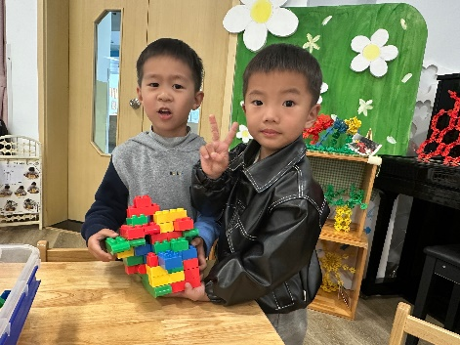 | 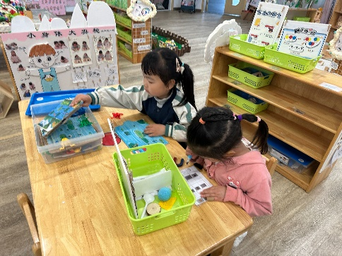
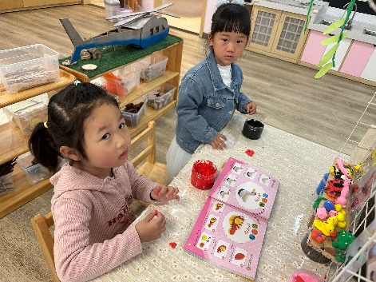 | 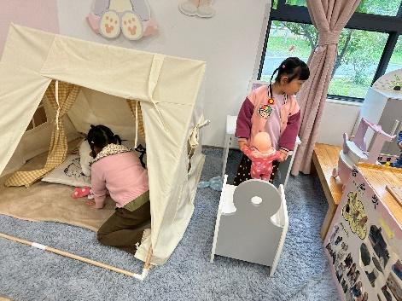

※户外活动篇
今天我们玩了好玩的攀爬架哦。
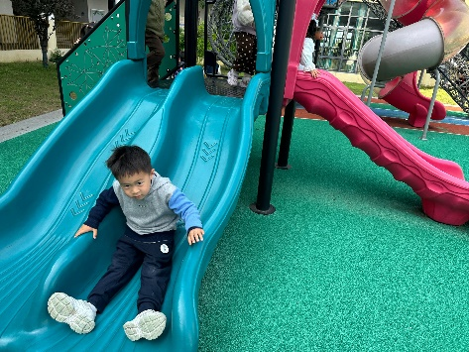 | 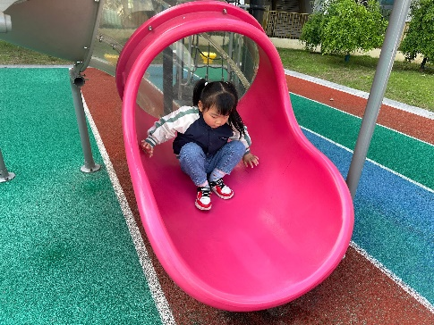

※集体活动篇
半日活动：春日游园会
“谁知盘中餐，粒粒皆辛苦”关于食物的教育，自古有之。《3-6岁儿童与学习发展指南》提出：为有效促进幼儿身心健康发展，成人应为幼儿提供合理均衡的营养。可见，食育是生存之本，教育之本，国以民为本，民以食为天。“食”的问题关系到儿童身心的健康成长，幼儿期是塑造孩子膳食习惯的关键期，幼儿期的膳食习惯会影响孩子一生的膳食习惯和生长发育。
在这美好的春日中，我园开展了第十一届美食节园本节日，幼儿在主题活动中了解饮食文化，制作各类美食，开展美食嘉年华，邀请家长与幼儿共同参与，将主题活动推向高潮。
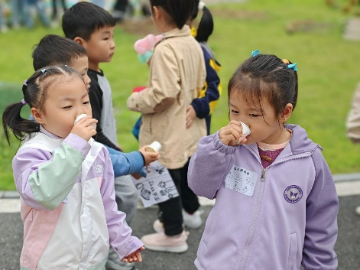 | 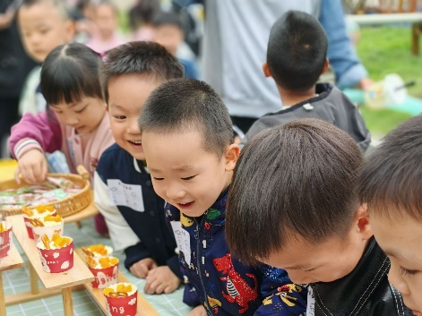
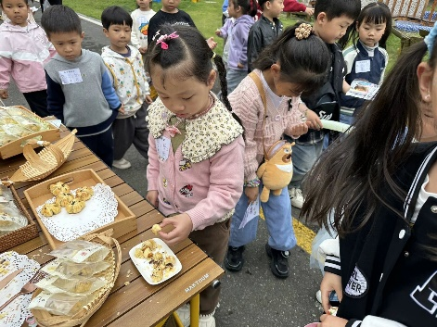 | 